DRAFTS

## База от данни отговорна за потребителски сесии

За запазване сесиите на активните потребители в момента се използва база от данни тип библиотека( dictionary) или още позната като ключ със стойност( key value pair). И конкретно тази база от данни тип библиотека е пряко и единствено сервиза със сервиза отговорен за защита(ink-security). Този сервиз както е разгледано в предишните подточки е отговорен за защитата на потребителските данни и общата безопасност на системата от нападения. Това не значи че другите сервизи не спазват традиционните практики за защита от атаки. Напротив те трябва да следват многослойни процедури и техники за избягване на масивни или централизирани атаки, като например DDOS( Denial-of-service attack). Но самите сервизи не трябва да отговарят дали дадената потребителска сесия е активна, това е работа на сервиза за защита който автентификация и авторизация потребителя да има достъп до дадените сервизи. Затова е нужна база която да съхранява времената информация за потребителя, неговата авторизация и до колко е валидна сесията.

Относно базата използвана за реализация на каширане на сесиите на потребителите е използвана дистанционно разгъната библиотечна база от данни Redis. Трябва да се уточни че се използва библиотечната функция на Redis, тъй като Redis поддържа и множествени други специализирани режими на съхраняване на данни. Други функционалности на Redis включват и: база от данни подходяща за търсачи (Search data base), съхраняване в стандарт JSON, граф бази от данни, таблична база от данни, клъстър база от данни и много други които могат да се комбинират и споделят информация помежду си. Но за целта на реализация на каширане на потребителски сесии сме използвали библиотечните функции на платформата. Redis е лидер относно този вид съхраняване на данни и е използван от най-големите софтуерни фирми да забързат свалянето на често използвани данни от традиционни релационни бази от данни. Като пример е социалната мрежа Twitter които използват Redis за да забързан предаване на най-популярните публикации на платформата.

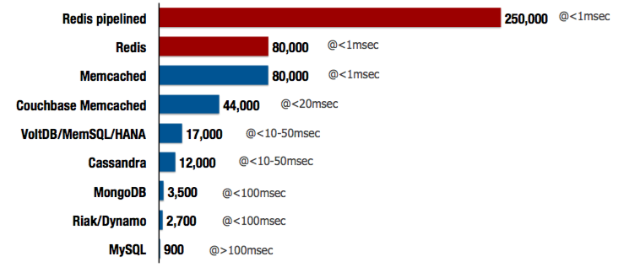

Фиг. XX: Графика показваща цялостна бързина спрямо релационни и не релационни бази от данни.

В java се поддържа свързаност с базата от данни чрез библиотеката наречена ‚ jedis‘ и е създадена от същите създатели на базата от данни. Задава се нова инфомация към базата като след като първо се реализира връзка към базата от данни чрез:

*JedisPool pool = new JedisPool("localhost", 6379);*

След усъществена връзка се преминава към вземане, добавяне, променяне или изтриване на хеш от базата. Пример за вписване на данни в базата:

*jedis.hset("user-session:123", hash);*